Schomburg CARO-FK-FLEX, Flexibilisierter Fliesenklebemörtel

SCHOMBURG

Eigenschaften

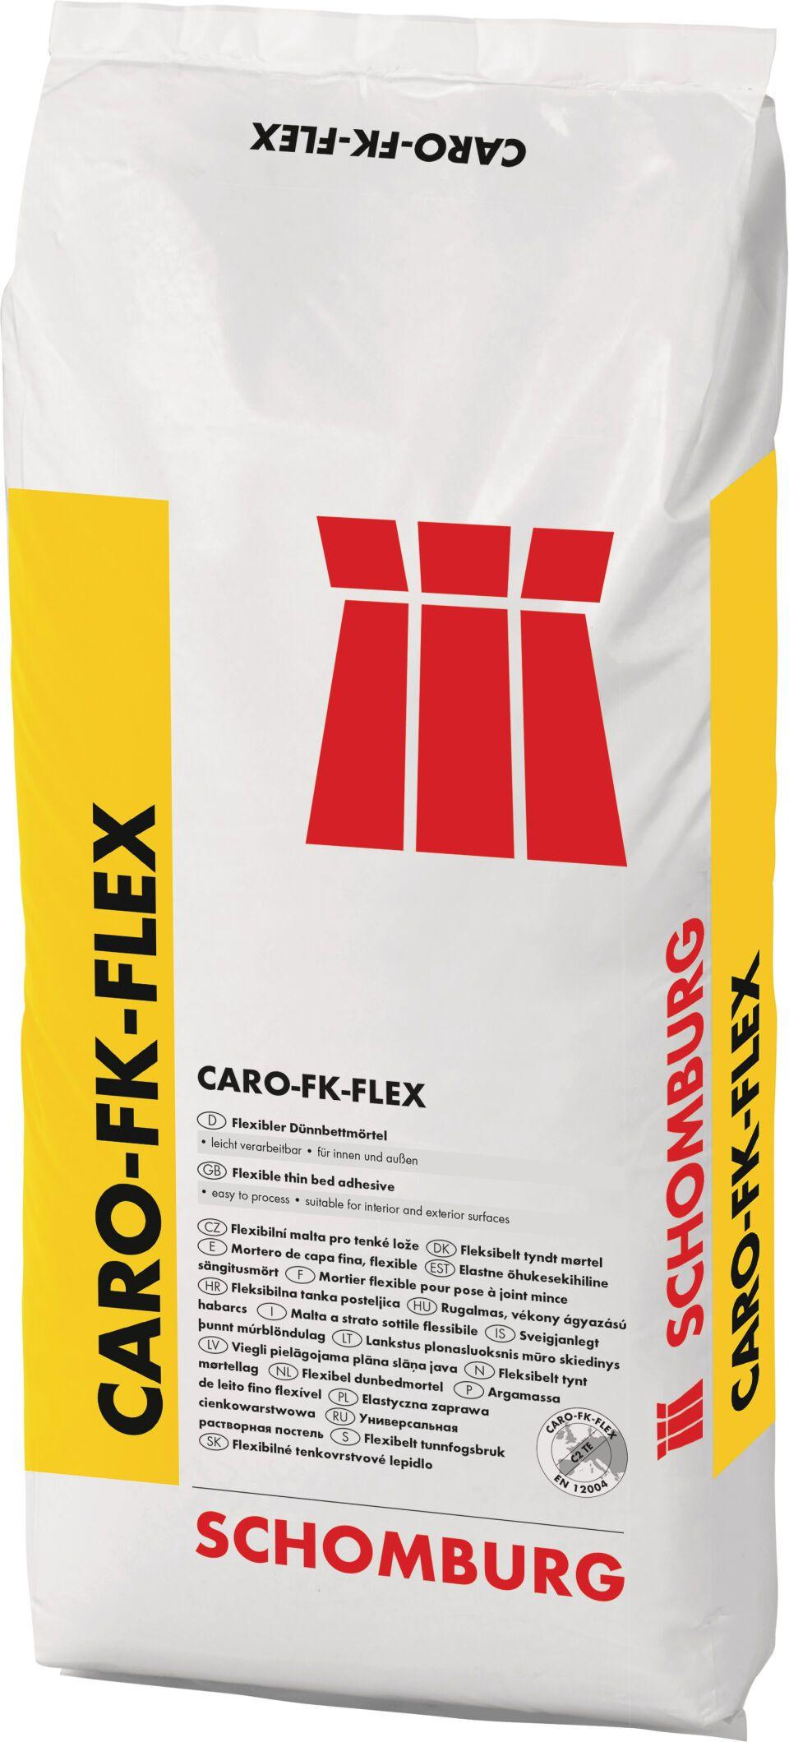

GTIN:

4035854026797

HAN:

200613001

Anwendung Mörtel

Verlegemörtel flexibilisiert, Verlegmörtel, Verlegemörtel

Farbton

grau

Werkstoff

Zement

Klassifizierung nach DIN / EN

C2 gem. DIN EN 12004

Spezifikation Mörtel

Dünnbettmörtel